**软件学院逐梦·筑梦学生社区服务中心简介**

软件学院逐梦筑梦学生社区服务中心是由学院党委领导，学院专职辅导员指导的学生党员服务组织。学生社区服务中心成立的宗旨是让党员更好地为学生群众服务。我们的职责是发展，培养，管理软件学院学生党员，包括定期考核，以及为学生党员们提供一个服务群众的平台。凡具有软件学院正式学籍的、有意向成为党员并且提交了入党申请书的全日制学生，均可申请加入学院的学生社区服务中心，为广大学生服务，协助学院党委做好学生党建工作，打造属于软件学院的学生党建品牌。

**一、逐梦·筑梦学生社区服务中心组织架构：**

学生社区服务中心下设主任，副主任，以及秘书部、组织部、宣传部、实践部和服务部。学生社区服务中心组织架构图如下：

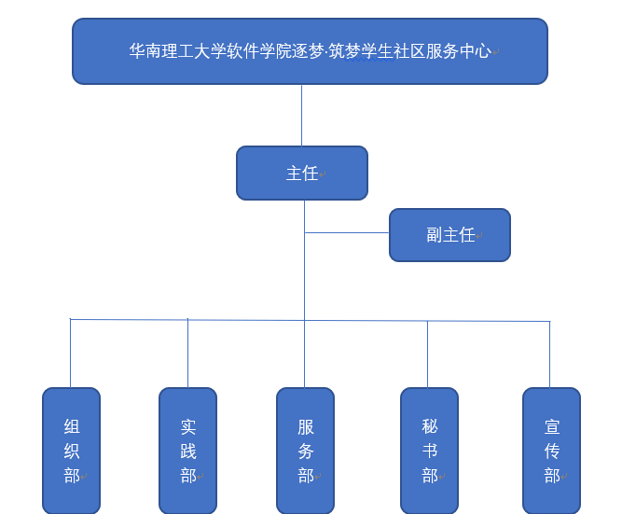

学生社区服务中心设有主任一名，副主任两名。分别负责管理整个服务中心的工作以及分配各部门的工作，并协调各部门之间的关系，对相应的部门进行监督和管理。

**主任：**协调学院党委分配的学生党建工作，协助学院党员服务活动的开展，统筹社区中心的整体布置与开展。负责与上级党组织的联系及各项工作任务的下达与落实。

**副主任：**全面协助主任开展工作。明确责任分工，起草各项管理文件，制定与执行分管部门工作计划，坚持参加主管部门工作和活动。

**学生党建工作室分别设置有组织部、实践部、服务部、秘书部以及宣传部，对学院的党员党建服务工作进行协调与管理。**各部门之间相互平等，在由各部门部长管理的基础上统一接受主任与副主任的管理。各部门分别设置部长一名，副部长一名，干事成员若干。各部长对服务中心主任和副主任负责，认真执行布置的工作，协调部门内部关系，监督管理部门内部成员并有提交申请奖励或处罚部门成员的权利。各部门具体职能如下：

**组织部：**

1. 贯彻执行党的路线、方针、政策，组织实施上级党组织的决议，在院党委的领导下指导学生党支部建设、党员发展、党的工作制度、党内生活制度等方面工作，提出意见和建议；
2. 指导、监督各支部开展常规性理论学习，做好入党积极分子、学生党员日常管理教育工作计划，安排各支部学习党的理论、文件精神、方针政策等；
3. 开展学生党员年度统计、党员信息更新、党员信息库管理等工作，妥善管理并及时向上级党组织报送相关档案材料；
4. 协助指导、监督各支部完成年度学生党员发展相关工作；
5. 协助指导、监督各支部完成学生党员组织关系接转工作；
6. 坚持党建，扎实推进各级党校“推优”工作；
7. 组织学院积极分子转发展对象的审核工作，协助完成发展对象培养工作；

**实践部：**

1. 监督、检查软件学院逐梦·筑梦学生服务中心各部门的日常工作情况，定期汇总检查结果，及时向领导人员汇报;
2. 协调支部之间、支部与团学（或专业、班级学生）之间各项交流实践活动的开展；
3. 持续开展各项党员实践、专题讲座、知识竞赛等活动，丰富活动载体，完善工作机制；
4. 负责党建工作室办公室管理与会务（包括会议记录、考勤等）工作；
5. 负责组织开展干事招新与部长、主任换届面试，筹备换届大会；
6. 负责党员先锋迎新活动的筹备和策划。

**服务部**

1. 管理，联系软件学院各支部全体党员，发展对象和积极分子；
2. 贯彻执行软件学院党员联系宿舍管理办法，组织开展党员先锋“一对一”联系宿舍；
3. 负责组织党员先锋开展迎接新生活动，帮助新生加快融入大学生活；
4. 负责组织党员先锋开展宿舍卫生检查，宿舍学风检查活动；
5. 负责组织党员开展软件学院新生杯“篮球赛”和“羽毛球赛”，提高党员先锋带头作用；
6. 负责监管党员在服务活动中参与度从而进行绩效审核。

**秘书部：**

1. 起草、颁布、修订逐梦·筑梦学生社区服务中心各项文件、规章、制度；协助主任撰写、汇总学生党建整体工作计划、总结及其他汇报性材料；
2. 定期收集整理服务中心各部门工作总结，对各部门工作进行考核、评比、表彰；
3. 协调学生社区服务中心各党支部活动、会议的物资、会议室借用审批、调度和管理；
4. 进行成员资料管理与学生社区服务中心活动资料整理；
5. 负责学生社区服务中心部长团会议安排、通知和记录；
6. 协助主任进行中心财务管理，核查活动预算，经费报销，协助学院进行支部经费报销；
7. 受理学生党建相关投诉和举报，及时上报院党委并协助处理；

**宣传部：**

1. 对党的各类理论知识进行充分研究、学习和宣传，创新党建宣传新思路，打造党建宣传工作品牌；
2. 灵活运用各种资源和形式进行媒体建设，对软件学院逐梦·筑梦学生社区服务中心进行内外部宣传，建立并运营软件学院逐梦·筑梦学生社区服务中心公众号；
3. 开展学生党建和党员教育管理服务等专题调研，并撰写学期调研报告，为中心的决策提供依据；
4. 开展中心及学院各级党支部党建工作、实践活动新闻报道、收集工作；
5. 逐梦·筑梦学生社区服务中心委派的其他相关职责。

**二、逐梦·筑梦****学生社区服务中心成员义务和日常行为规范：**

**逐梦·筑梦学生社区服务中心成员必须履行下列义务：**

1 拥护党的领导，积极贯彻党的号召与决策；

2 勇敢维护党和工作室利益与信誉，在集体利益面前，个人利益让步；

3 认真学习理论知识，积极宣传党和国家的路线、方针和政策，做好先锋带头作用；

4 团结广大同学；积极联系群众，及时反映广大同学的意见，为广大同学服务；

5 认真组织各项有益于学生身心健康的课外活动，充分调动学生积极性；

6 做好本职工作，合理调配各种资源（人力、物力、财力），完成组织交付的任务；不断改进工作方法，创造性地进行工作，并及时做出总结；

7 提高工作的透明性，定期向全学院同学汇报各项工作进展情况；

**逐梦·筑梦学生社区服务中心行为规范：**

1 工作认真负责，服从上级的工作安排；

2 每学期前两星期做好学期计划及上学期的总结，交与社区服务中心秘书部，作为干部测评的依据之一；

3 对服务中心召开的任何会议，如无特殊情况，出席人员必须按时到场，有事必须提前请假或经允许由本部人员代替，不得事后请假；秘书部做好考勤记录并交与副主任。

4 服务中心成员之间必须团结互助，不得有专业和年级的划分，不能将个人的私事凌驾于党及社区服务中心之上或掺杂到党及社区服务中心当中；

5 爱护公共财物，对社区服务中心的物资要妥善保管；

6 注意言谈举止，体现大学生应有的品质，发挥党员先锋性，在学生当中起表率作用；

7 接受同学的监督，虚心接纳同学的意见；

8 遵守学生行为规范，尊敬师长，养成良好的思想品德和行为习惯；